附件二之一
108學年度嘉義縣民雄鄉三興國民小學藝術與美感深耕計畫
子計畫二之一補助學校藝術深耕教學計畫成果報告表

校 名 | 嘉義縣民雄鄉三興國民小學 |  |  | 方案名稱 | 馬賽拼貼 笛確不凡
活動日期 | 108年8月1日~109年7月31日 |  |  | 活動地點 | 美術教室與音樂教室
參加對象 | 全校學生 |  | 參與人次 | 82人 | 藝術家 | 劉玲伶、  呂承育
計畫說明 | 目標 | 三興驚艷教師團認為：馬賽拼貼，始於童心實現；笛確不凡，成就美感學園。所以，而本團隊盤點本校現有師資與資源下，深覺結合陶笛與美術的兩大要素，更能展現本縣深耕藝術與人文教學的驚艷，終能讓每一位三興學子的童心再現於音樂與藝術上，讓他們的日常都能輕鬆自如地享用音樂佐畫的藝術料理。  據上，本校特以發展以下四大目標:(一)協同內外師資、(二)有趣的馬賽克拼貼、(三)讓孩子笛確不凡、(四)推動展演。
 | 內容 | - 讓孩子笛確不凡：  - 單管陶笛吹奏技法、欣賞陶笛音樂會基礎課程  - 複管陶笛吹奏技法、欣賞陶笛音樂會進階課程、進行陶笛合奏團演練與校內外公開展演。  - 有趣的馬賽克拼貼：  - 馬賽克的概述說、表現技法、製作方法  - 馬賽克草稿設計、草稿顏色編排、馬賽克圖製作
經費使用情形 | 核定金額：新臺幣 64,000 元；實支金額：新臺幣 64,000 元  執行率(實支金額/核定金額*100%)： 100 %  落後請說明及精進策略：
教學回饋與省思  -藝術家 | 投身在馬賽克藝術創作領域近25年的時間，深知馬賽克藝術已發展一段歷程，也希望能將馬賽克藝術向下扎根，正逢校方積極推行「美感學園」，因此透過本計畫讓孩童能夠有機會體驗別於平面的創作。陶笛是較容易入門的樂器，孩童透過這項計畫除平常合奏訓練外，藝術家也藉機傳授音樂知識，讓孩童從中認識音樂相關基礎，進而提升孩童的音樂素養。
教學回饋與省思  -協同教師 | 藝術涵蓋的層面很廣泛，本校藉由陶笛與馬賽克拼貼讓孩子體驗不同的美。陶笛吹奏能夠奠定孩童的基礎樂理能力，進而培養對音樂的熱誠。馬賽克拼貼製作過程較為繁複，但卻能在製作過中培養孩子的耐心與細心。為了協助學生完成作品與有效幫助學生克服困難，協同老師平日也需提升相關的專業技能、知識，陪同孩子一起快樂成長。
實施成果 | - 藉由期末成果發表會讓孩童提升自信心、上進心、克服困難的勇氣，還有學會尊重與合群。  - 學生至社區共讀站辦理馬賽克拼貼展，獲得極大迴響。
執行困境  與建議 | - 馬賽克拼貼的材料費較高，期盼未來能增加材料費之經費。  - 因經費有限，較不易長期推廣並成為學校特色，且因馬賽克製作較為繁複，教學經驗不易傳承。  - 因陶笛吹奏是需要不斷練習方能提升吹奏技巧，但因指導時間有限，因此需利用課餘時間招集孩子做練習。
辦理活動照片(至少六張)
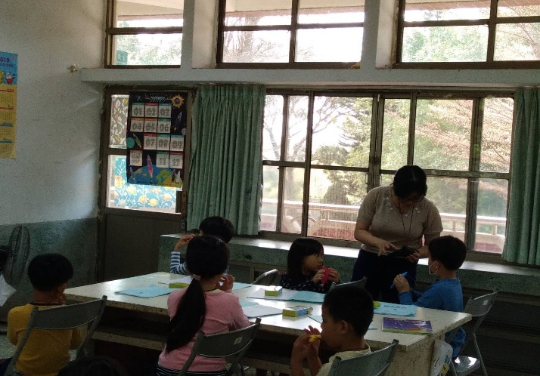 |  |  |  | 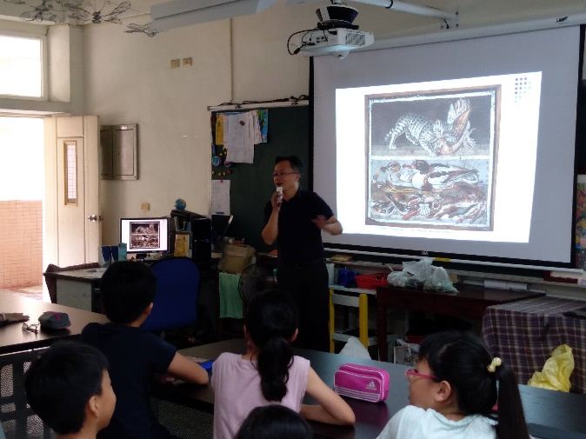
鄧惠如老師依照學生程度做個別指導 |  |  |  | 永中老師講解馬賽克拼貼作品
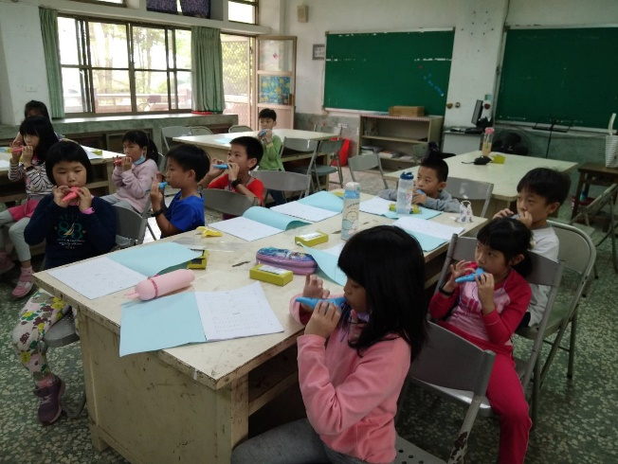 |  |  |  | 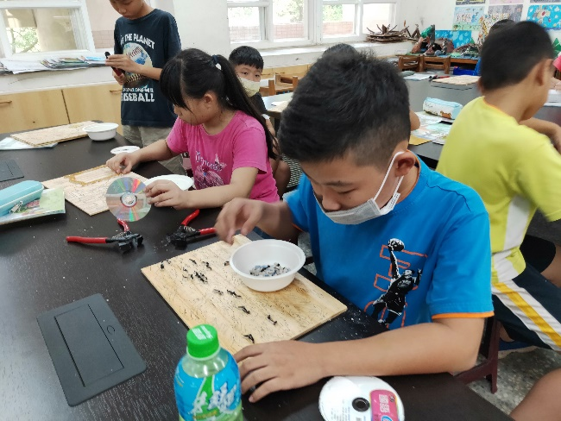
學生依照不同分部用心的練習 |  |  |  | 學生製作馬賽克拼貼
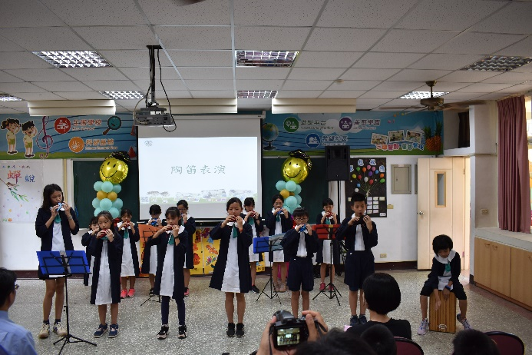 |  |  |  | 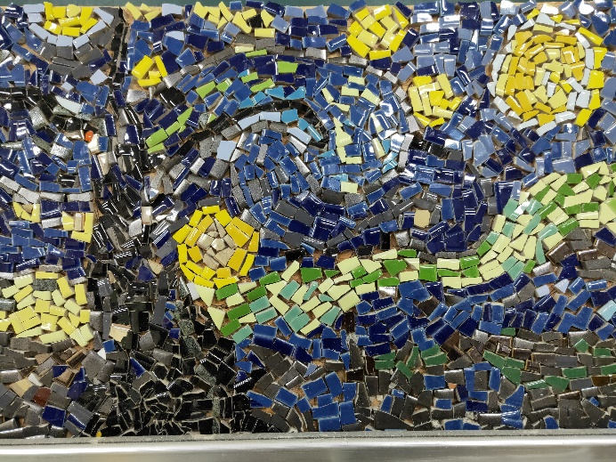
校內陶笛展演 |  |  |  | 至社區共讀站辦理學生馬賽克拼貼展

總頁數請勿超過兩頁

